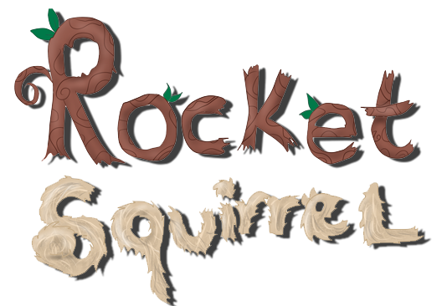

**Rocket Squirrel(Raquete Isqueiro)**

Game Design Document

Versão: 1.0

**Autores:**

Áquilla Odlanier Faria Nascimento

Bianca Peixinho

Minas Gerais,

Novembro de 2018

Índice

**1.** **História** 3

**2.** **Gameplay** 4

**3.** **Personagens** 5

**4.** **Controles** 6

**5.** **Câmera** 7

**6.** **Universo do Jogo** 8

**7.** **Inimigos** 9

**8.** **Interface** 10

**9.** **Cutscenes** 11

**10.** **Cronograma** 12

# História

Rocket Squirrel conta a história de Rocket, um esquilo cientista que tem como objetivo coletar o máximo possivel de nozes enquanto sobe por dentro de uma arvore infinita com seu foguete!

# Gameplay

O jogador controla Rocket que deve coletar as nozes e desviar dos obstaculos, no caso, os troncos de arvore.

Além das nozes que concedem pontos existem 3(três) nozes especiais que consedem poderes ao rocket, são elas:

A noz vermelha: Deixa o jogo mais lento e mais fácil de se controlar

A noz azul: Rocket fica magnetizado e todas as nozes vem em sua direção.

A noz dourada: Deixa rocket invencivel por um tempo.

# Personagens

O jogo possui um personagem:

**Rocket:**

Sexo: Masculino

Personalidade: Extremamente inteligente e esperto.

História: Um esquilo cientista com a missão de coletar o máximo de nozes possívels.

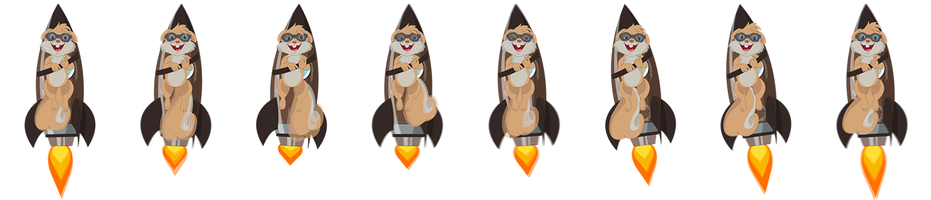

# Controles

O controle do jogo é feito via o toque na tela do cellular, sendo que quando clicado na esquerda o rocket vai para a esquerda e quando clickado na direita o rocket vai para a direita.

# Câmera

O jogo acontece primariamente em 2D, o que faz com que a câmera esteja sempre apontada para o personagem principal ou elemento principal da cena.

# Universo do Jogo

O jogo se passa dentro de uma arvore oca cheia de galhos que possui várias nozes .

# Inimigos

* Troncos:

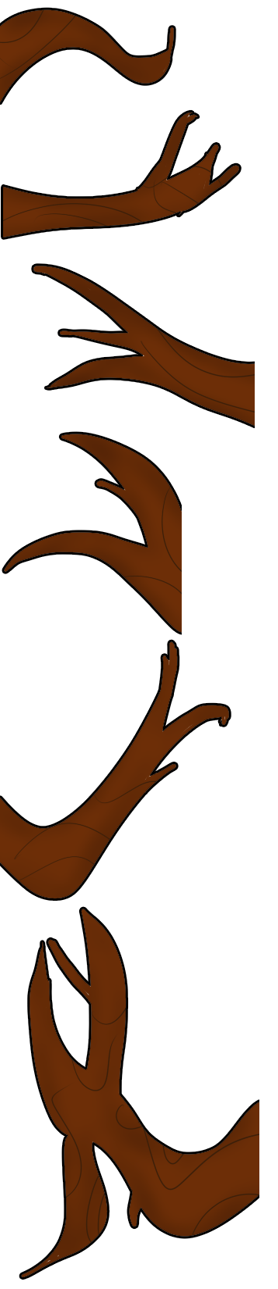

# Interface

Algumas prototipos de telas do jogo em seu estado atual:

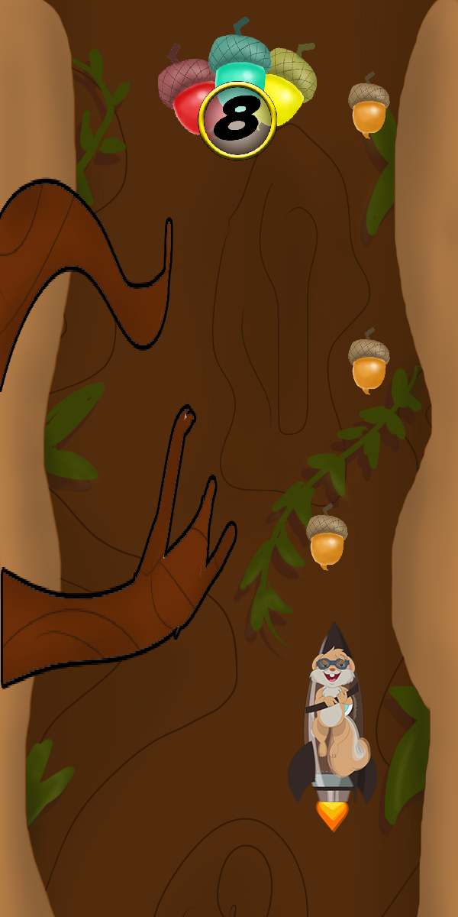

# Cutscenes

O jogo não possui cutscenes.